Živjo, snovalci!
Hvala za poslane čudovite risbe in slike. Razveselim se prav vsake! Vaše izdelke je učiteljica Škrabec zbrala in si jih lahko ogledate na spletni razstavi.
Tokrat enako nalogo pošiljam vsem, od sedmega do devetega razreda. Čudovito bodo izgledali na razstavi naslednjega tedna.
Poslušaj glasbo. Najbolje, da izbereš glasbo brez besedila. Nekaj primerov je spodaj, lahko pa izbereš svojo. Pripravi si barve. Če imaš doma vodene barve, akrilne ali tempera barve si pripravi te, sicer pa vzemi malo kave , čajno vrečko, ali druga barvila iz kuhinje, lahko tudi črnilo iz bombice za nalivno pero in naslikaj kar slišiš. Ne slikaj glasbenikov, ki si jih predstavljaš, tudi not ne in violinskih ključev. Poslušaj ritem in melodijo, izbiraj barve, glede na razpoloženje v glasbi. Spomni se , kaj smo se pogovarjali o barvah - rdeča: topla, ekspresivna, modra: hladna, zelena: pomirjujoča. Pomisli, kaj predstavljajo črte – navpična: živahnost. Uporabi točke za poudarke v glasbi. Nastala bo abstraktna slika. Pod primeri glasbe si oglej nekaj primerov abstraktnih slik.
https://www.youtube.com/watch?v=WBscR792W6k
Marshmello - Silence Ft Khalid Instrumental

https://www.youtube.com/watch?v=fUY6Yq12vPI

Vince Guaraldi Essential Standards

https://www.youtube.com/watch?v=x6zypc_LhnM

Vince Guaraldi Trio - Linus And Lucy

https://www.youtube.com/watch?v=qqZGgePsgoU

The Heliocentrics - The Sunshine Makers

https://www.youtube.com/watch?v=G55GspnNkBo

The Comet Is Coming - Summon The Fire

https://www.youtube.com/watch?v=zUnKDK1iklo

Kokoroko Afrobeat Collective - Colonial Mentality | Sofar London

https://www.youtube.com/watch?v=6vBMotW0CJg
Duke Ellington, Miles Davis, Angelica
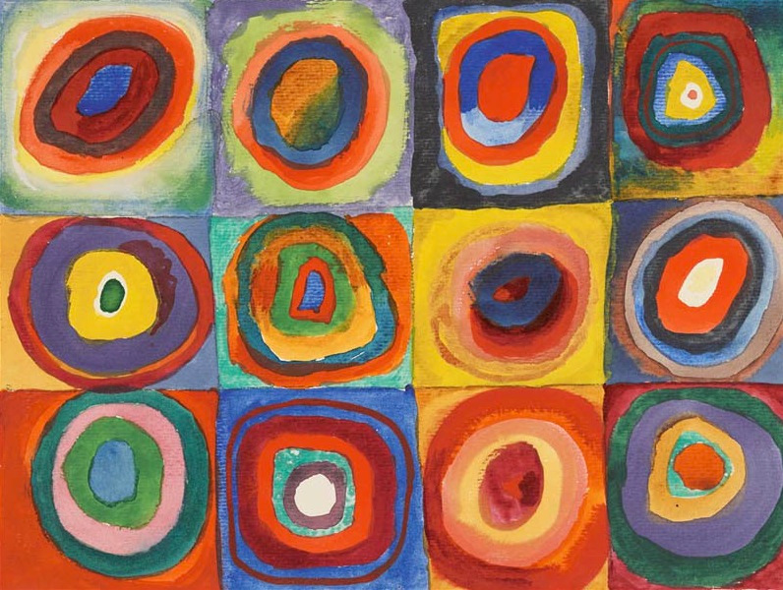
Vassily Kandinsky, Kvadrati s koncentričnimi krogi

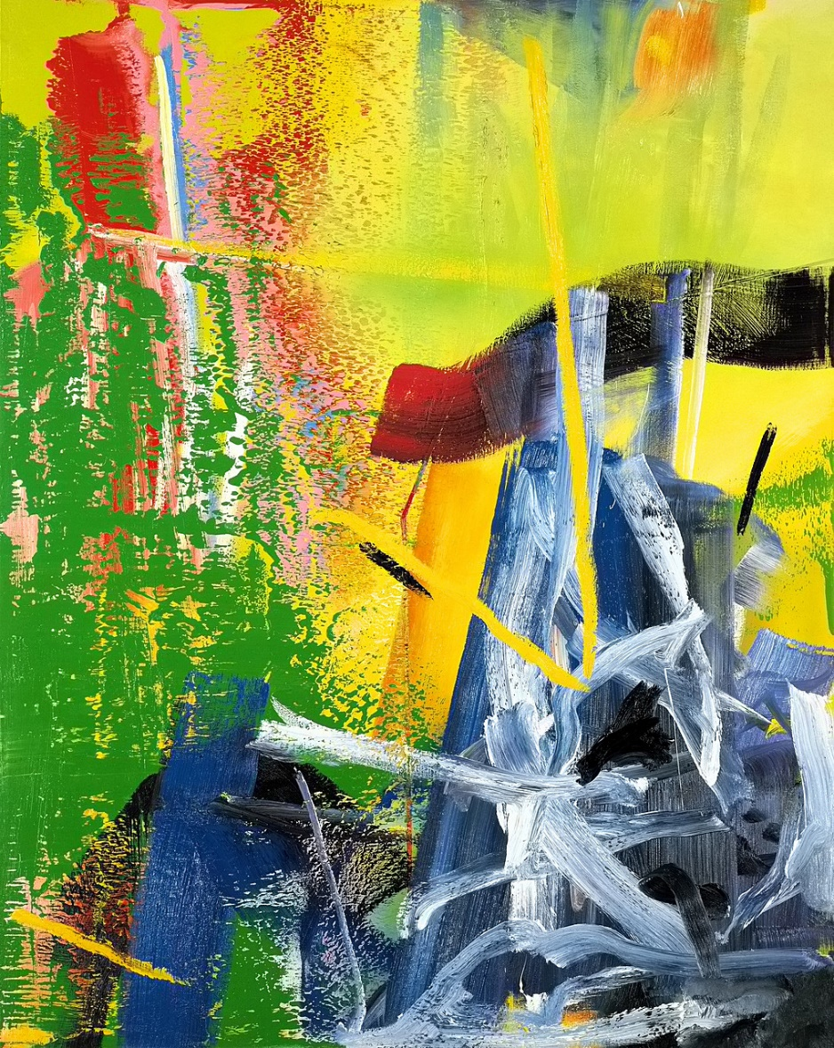
Gerhard Richter, Koruza
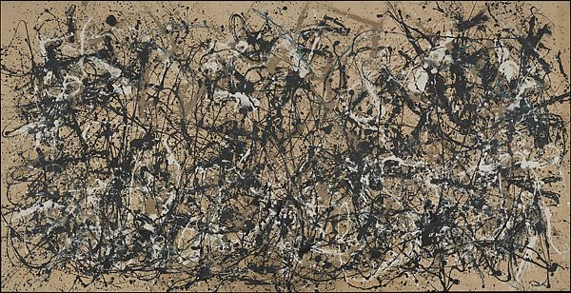
Jackson Pollock, Jesenski ritem št. 30

Uživaj v slikanju in poslušanju glasbe. Fotografijo svoje slike mi pošlji do 3. 4. 2020 na katarina.skofic@guest.arnes.si. Lep pozdrav od učiteljice Škofic

